# Архитектура компьютера Отчёт по лабораторной работе №8

## 1.Лю Сяо НКАбд-04-24

## 2. Цель работы

Ознакомление с инструментами поиска файлов и фильтрации текстовых данных. Приобретение практических навыков по управлению процессами, проверке использования диска и обслуживанию файловых систем.

## 3. Результаты выполнения задания

### Задание 1

**Запись названий файлов из каталога /etc и домашнего каталога в файл file.txt.**

ls /etc > file.txt   
ls ~ >> file.txt

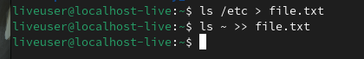 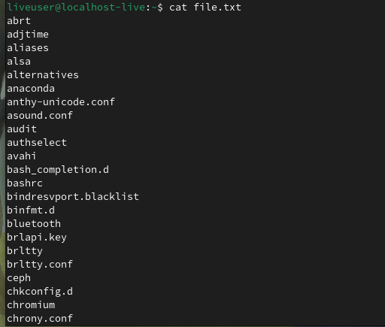 ### Задание 2  
**Вывод имен файлов с расширением .conf из file.txt и запись их в conf.txt.**

grep "\.conf$" file.txt > conf.txt

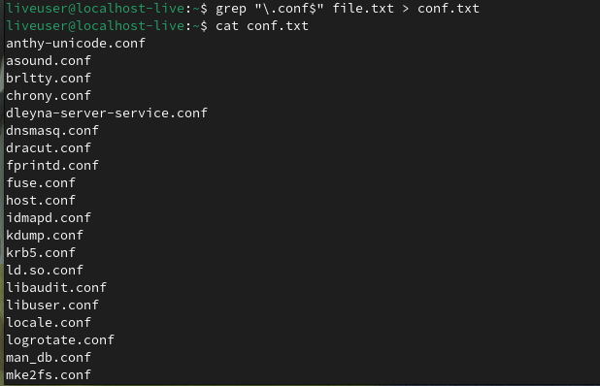

alt text

### Задание 3

**Поиск файлов в домашнем каталоге, имена которых начинаются с символа c.**

find ~ -name "c*"

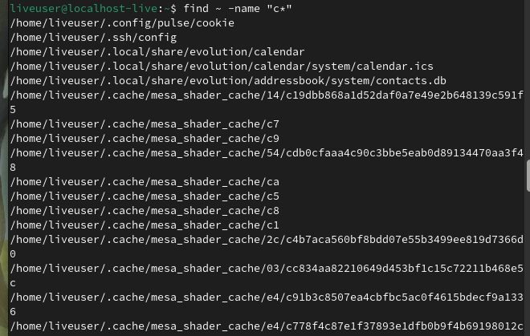 **Альтернативные варианты:**

ls ~/c*

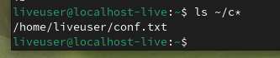 ### Задание 4  
**Вывод имен файлов из /etc, начинающихся с h, с постраничным просмотром.**

ls /etc/h* | less

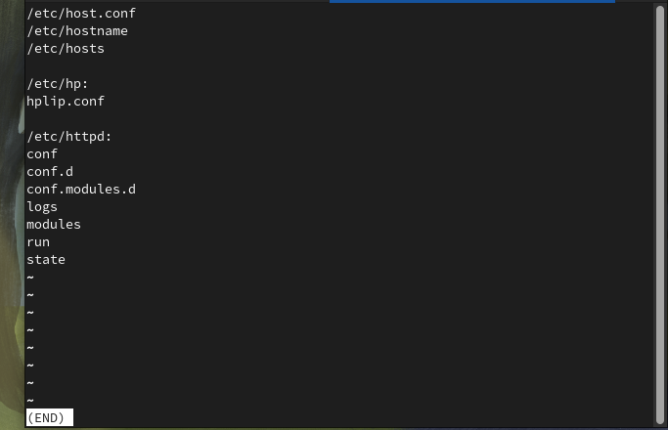 ### Задание 5  
**Запуск фонового процесса для записи файлов, начинающихся с log, в ~/logfile.**

find / -name "log*" > ~/logfile &

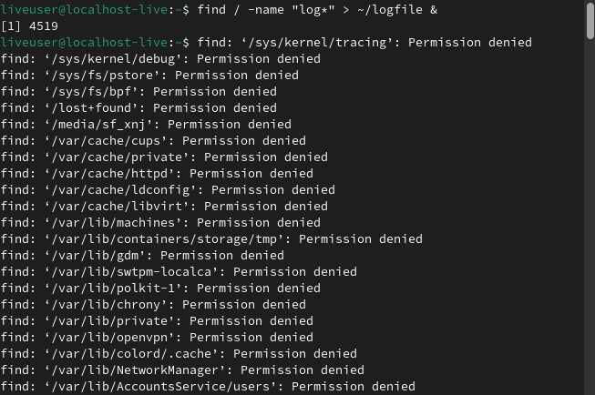 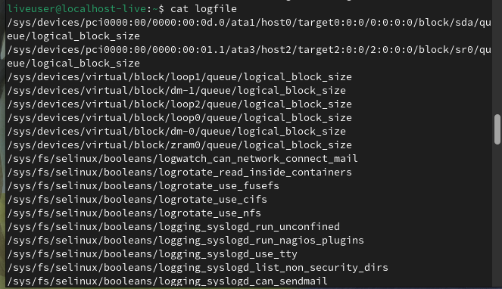 ### Задание 6  
**Удаление файла ~/logfile.**

rm ~/logfile

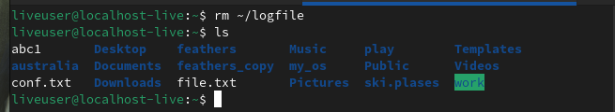 ### Задание 7  
**Запуск редактора gedit в фоновом режиме.**

gedit &

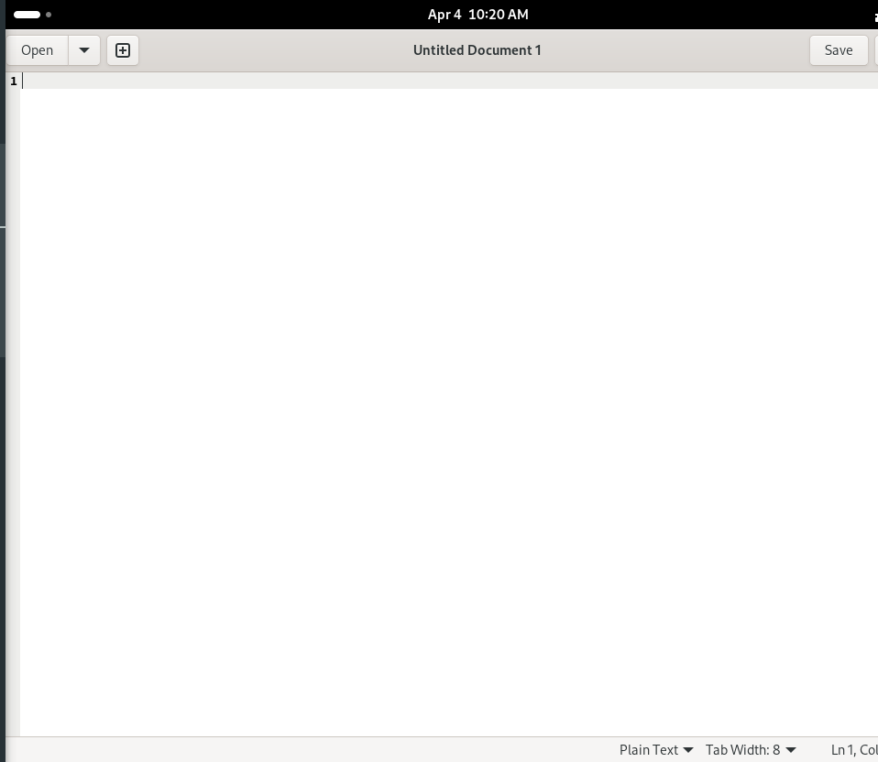 ### Задание 8  
**Определение идентификатора процесса gedit.**

ps aux | grep gedit

**Альтернативный способ:**

pgrep gedit

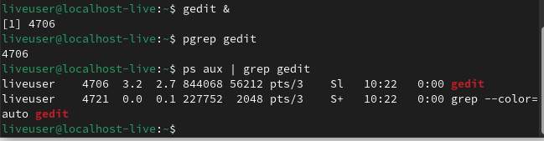 ### Задание 9  
**Завершение процесса gedit.**

kill [PID]

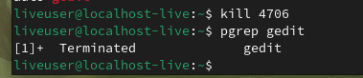 ### Задание 10  
**Выполнение команд df и du.**

df -h   
du -sh ~

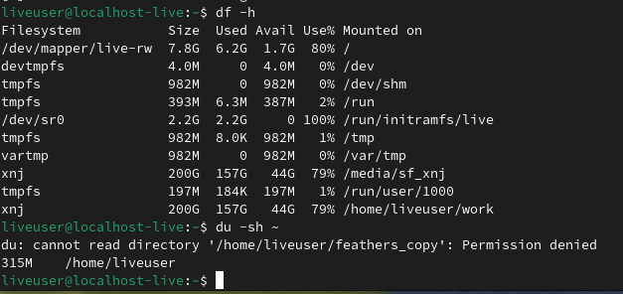 ### Задание 11  
**Вывод имен всех директорий в домашнем каталоге.**

find ~ -type d

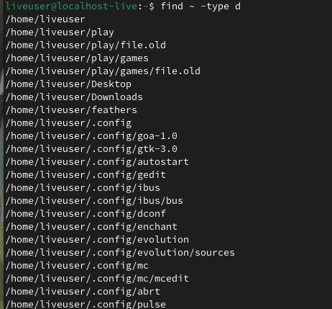

alt text

## 4. Выводы

В ходе лабораторной работы были изучены основные команды для поиска файлов, перенаправления ввода-вывода, управления процессами и проверки использования диска. Приобретены практические навыки работы с конвейерами, фильтрацией текста и управлением задачами в Linux.

## 5. Ответы на контрольные вопросы

1. **Потоки ввода-вывода:**
   * stdin (0) — стандартный ввод.
   * stdout (1) — стандартный вывод.
   * stderr (2) — стандартный вывод ошибок.
2. **Разница между > и >>:**
   * > перезаписывает файл.
   * >> дописывает в конец файла.
3. **Конвейер (|):**  
   Передает вывод одной команды на ввод другой.
4. **Процесс vs программа:**  
   Программа — это исполняемый файл, а процесс — экземпляр программы во время выполнения.
5. **PID и GID:**
   * PID — идентификатор процесса.
   * GID — идентификатор группы процессов.
6. **Управление задачами:**  
   Команда jobs выводит список задач, а kill завершает их.
7. **Утилиты top и htop:**
   * top — мониторинг процессов в реальном времени.
   * htop — улучшенная версия top с интерактивным интерфейсом.
8. **Команда find:**  
   Пример:

* find /etc -name "p*"

1. **Поиск файла по содержимому:**

* grep -r "текст" /путь

1. **Объем свободной памяти:**  
   bash df -h
2. **Объем домашнего каталога:**  
   bash du -sh ~
3. **Удаление зависшего процесса:**  
   bash kill -9 [PID]